Утверждено
постановлением Администрации
Тутаевского муниципального района
от _______________2021 г. №______

Проект межевания территории
автомобильной дороги «ул.Чапаева»,
расположенной
в п.Константиновском Константиновского сельского поселения
Тутаевского района Ярославской области

2021 год

Содержание

№ п/п | Разделы проекта межевания | Номера листов
1 | 2 | 3
1 | Основная часть | 3
1.1 | Общая часть | 4
1.1.1 | Цель разработки проекта межевания | 4
1.1.2 | Результаты работы | 5
1.2 | Наименование, основные характеристики и назначение планируемого для размещения линейного объекта | 5
1.3 | Исходные данные для подготовки проекта межевания | 6
1.4 | Сведения об образуемых земельных участках и их частях | 6
1.5 | Координаты поворотных точек границ образуемого земельного участка | 7
1.6 | Заключение о соответствии разработанной документации требованиям законодательства о градостроительной деятельности | 9
1.7 | Схема межевания территории автомобильной дороги ул.Чапаева, расположенной в Константиновском сельском поселении Тутаевского района Ярославской области согласно Генеральному плану Константиновского сельского поселения | 10
1.8 | Схема межевания территории автомобильной дороги ул.Чапаева, расположенной в Константиновском сельском поселении Тутаевского района Ярославской области согласно Правилам землепользования и застройки Константиновского сельского поселения | 11
2 | Основная часть | 12
2.1 | Схема межевания территории автомобильной ул.Чапаева, расположенной в Константиновском сельском поселении Тутаевского района Ярославской области согласно | 13
3 | Материалы по обоснованию | 15
3.1 | Схема межевания территории автомобильной ул.Чапаева, расположенной в Константиновском сельском поселении Тутаевского района Ярославской области согласно | 16

- Основная часть

  - Общая часть

Проект межевания автомобильной дороги ул.Чапаева, расположенной в Константиновском сельском поселении Тутаевского района Ярославской области, разработан в виде отдельного документа в соответствии с п.5 ч.3 ст.11.3 Земельного кодекса РФ, Решением от 28.03.2019 № 47-г «Об утверждении Порядка подготовки и утверждения документации по планировке территории Тутаевского муниципального района».
При разработке использовалась следующая нормативно-правовая база:
1. "Градостроительный кодекс Российской Федерации" от 29.12.2004г. №190-ФЗ (с изменениями и дополнениями);
2."Лесной кодекс Российской Федерации" от 04.12.2006 N 200-ФЗ (ред. от 27.12.2018);
3. "Земельный кодекс Российской Федерации" от 25.10.2001г. №136-ФЗ (с изменениями и дополнениями);
4. Федеральный закон от 24.07.2007г. №221-ФЗ "О государственном кадастре недвижимости" (с изменениями и дополнениями);
5. Федеральный закон от 08.11.2007 №257-ФЗ «Об автомобильных дорогах и о дорожной деятельности в Российской Федерации и о внесении изменений в отдельные законодательные акты Российской Федерации (с изменениями на 27 декабря 2018 года);
6. Постановление Правительства РФ от 12.05.2017 №564 «Об утверждении Положения о составе и содержании проектов планировки территории, предусматривающих размещение одного или нескольких линейных объектов»;
7. Постановление Правительства Российской Федерации от 2 сентября 2009 года №717 «О нормах отвода земель для размещения автомобильных дорог и (или) объектов дорожного сервиса»;
8. Приказ Минстроя России от 25.04.2017 №740/пр «Об установлении случаев подготовки и требований к подготовке входящих в состав материалов по обоснованию проекта планировки территории схемы вертикальной планировки, инженерной подготовки и инженерной защиты территории;
9. Свод правил СП 42.13330.2016 "СНиП 2.07.01-89*. Градостроительство. Планировка и застройка городских и сельских поселений" (актуализированная редакция);
10.Генеральный план Константиновского сельского поселения Тутаевского района Ярославской области, утвержденный Решением Муниципального Совета Тутаевского муниципального района от 24.06.2021 №120-г (далее- ГП АСП);
11. Правила землепользования и застройки Артемьевского сельского поселения Тутаевского муниципального района Ярославской области, утвержден Решением Муниципального Совета Тутаевского муниципального района Ярославской области от 24.06.2021 №121-г (далее- ПЗиЗ КСП);
12. Требования государственных стандартов, соответствующих норм, правил и иных документов.

    - Цель разработки проекта межевания

Главная цель настоящего проекта – подготовка материалов по проекту межевания:
1.Выделение элементов планировочной структуры (территория занятая линейным объектом и (или) предназначена для размещения линейного объекта; иных элементов);
2.Установление границ территории общего пользования, определение местоположения границ образуемых земельных участков (многоконтурных) и их формирование в кадастровом квартале 76:15:022301 с условными номерами 76:15:022301:ЗУ1(1), 76:15:022301:ЗУ1(2), как объекта государственного кадастрового учета;
3.Обеспечение доступа к населенным пунктам, сформированным земельным участкам с помощью формирования участка для общего пользования с условным номером 76:15:022301:ЗУ1(1), 76:15:022301:ЗУ1(2).
Для обеспечения поставленных целей необходима ориентация на решение следующих задач:
1.Выявление территории, занятой линейным объектом;
2.Анализ фактического землепользования;
3.Определение в соответствии с нормативными требованиями площади земельного участка исходя из фактически сложившейся планировочной структуры района проектирования;
4.Формирование границ земельного участка с учетом обеспечения требований сложившейся системы землепользования на территории муниципального образования.
1.1.2 Результаты работы

1.Определены территории, занятые линейным объектом;
2.Определены объекты, функционально связанные с проектируемым линейным объектом;
3.Выявлены границы сформированных земельных участков, границы зон с особыми условиями использования территории и границы зон размещения проектируемого линейного объекта;
4. Установлен вид разрешенного использования земельного участка в соответствии с Правилами землепользования и застройки Константиновского сельского поселения.

  - Наименование, основные характеристики и
назначение планируемого для размещения линейного объекта

Согласно ГП КСП формируемый земельный участок под автомобильную дорогу расположен в жилой функциональной зоне: зона застройки индивидуальными жилыми домами.
Согласно ПЗиЗ КСП, формируемый земельный участок под автомобильную дорогу расположен в жилой территориальной зоне: зона застройки индивидуальными жилыми домами.
Согласно п.5 ч.3 ст.11.3 Земельного кодекса исключительно в соответствии с утвержденным проектом межевания территории осуществляется образование земельных участков: для строительства, реконструкции линейных объектов федерального, регионального или местного значения.
Межевание территории осуществляется применительно к территории, расположение которой предусмотрено проектом в границах кадастрового квартала 76:15:022301.
Формирование территории под автомобильную дорогу ул.Чапаева в Константиновском сельском поселении Тутаевского района Ярославской области необходимо для обеспечения доступа к сформированным земельным участкам.
Автомобильная дорога, расположенная на формируемом земельном участке с условным кадастровым номером 76:15:022301:ЗУ1(1), 76:15:022301:ЗУ1(2), относится к категории: обычные дороги (согласно СП 34.13330.2012 Автомобильные дороги. Актуализированная редакция СНиП 2.05.02-85* (с Изменениями N 1, 2)).
Нормы отвода земель для определения границ полосы отвода автомобильных дорог рассчитаны на основании Постановления Правительства РФ №717 от 02 сентября 2009г. «О нормах отвода земель для размещения автомобильных дорог и (или) объектов дорожного сервиса» (приложение 18), СП 41.13330.2016 «Градостроительство. Планировка и застройка городских и сельских поселений» (табл. 11.1, 11.2а).

  - Исходные данные для подготовки проекта межевания

№ п/п | Наименование документа | Реквизиты документа
1 | 2 | 3
1 | Правила землепользования и застройки Константиновского сельского поселения Тутаевского муниципального района Ярославской области | утвержден Решением Муниципального Совета Тутаевского муниципального района Ярославской области от 24.06.2021 №121-г
2 | Генеральный план Константиновского сельского поселения Тутаевского района Ярославской области | утвержденный Решением Муниципального Совета Тутаевского муниципального района от 24.06.2021 №120-г
3 | Сведения государственного кадастра недвижимости (ГКН) о земельных участках, границы которых установлены в соответствии с требованиями земельного законодательства.

  - Сведения об образуемых земельных участках и их частях

- Список образуемых земельных участков:
№ п/п | Номер земельного участка | Номер сущ. кадастрового квартала | Площадь участка в соответствии с проектом межевания, м2. | Сведения о правах | Категория земель | Вид разрешенного использования в соответствии с проектом межевания | Место-положение земельного участка
1 | 2 | 3 | 4 | 5 | 6 | 7 | 8
1 | 76:15:022301:ЗУ1(1) | 76:15:022301 | 11 260 | Сведения отсутствуют | Земли населенных пунктов | Земельные участки (территории) общего пользования | п.Константиновский, ул.Чапаева
2 | 76:15:022301:ЗУ1(1) | 76:15:022301 | 1 160 | Сведения отсутствуют | Земли населенных пунктов | Земельные участки (территории) общего пользования | п.Константиновский, ул.Чапаева

Возможные способы образования земельного участка 76:15:022301:ЗУ1(1), 76:15:022301:ЗУ1(2): путем образования из земель государственной и муниципальной собственности.

Перечень и сведения о площади образуемых земельных участков, которые будут отнесены к территориям общего пользования или имуществу общего пользования, в том числе в отношении которых предполагаются резервирование и (или) изъятие для государственных или муниципальных нужд: резервирование и (или) изъятие земельных участков для государственных или муниципальных нужд не требуется.

Целевое назначение лесов, вид (виды) разрешенного использования лесного участка, количественные и качественные характеристики лесного участка, сведения о нахождении лесного участка в границах особо защитных участков лесов (в случае, если подготовка проекта межевания территории осуществляется в целях определения местоположения границ образуемых и (или) изменяемых лесных участков): в цели подготовки проекта межевания территории не входит определение местоположения границ, образуемых и изменяемых лесных участков.

  - Координаты поворотных точек границ
образуемого земельного участка

№ точки | Координаты
 | Х | Y
Участок №1 с к.н. 76:15:022301:ЗУ1(1)
1 | 399029,200 | 1311653.570
2 | 399032,740 | 1311659.710
3 | 399025,060 | 1311664.810
4 | 399046,410 | 1311713.570
5 | 399051,520 | 1311724.970
6 | 399017,990 | 1311749.210
7 | 398991,190 | 1311767.410
8 | 399015,530 | 1311779.790
9 | 399011,150 | 1311783.620
10 | 398998,000 | 1311796.000
11 | 398980,000 | 1311810.000
12 | 398961,000 | 1311826.000
13 | 398943,000 | 1311841.000
14 | 398931,000 | 1311848.000
15 | 398904,540 | 1311870.880
16 | 398878,890 | 1311891.640
17 | 398844,040 | 1311920.210
18 | 398824,000 | 1311936.020
19 | 398812,450 | 1311945.800
20 | 398791,960 | 1311962.180
21 | 398783,760 | 1311952.790
22 | 398717,350 | 1312003.850
23 | 398605,930 | 1312102.660
24 | 398600,860 | 1312097.180
25 | 398717,450 | 1311989.650
26 | 398670,250 | 1311922.230
27 | 398540,360 | 1311986.270
28 | 398536,930 | 1311978.960
29 | 398659,060 | 1311919.040
30 | 398665,430 | 1311915.240
31 | 398629,170 | 1311862.690
32 | 398618,240 | 1311848.640
33 | 398615,350 | 1311847.300
34 | 398625,570 | 1311843.070
35 | 398626,250 | 1311845.100
36 | 398628,590 | 1311849.740
37 | 398724,000 | 1311984.000
38 | 398754,000 | 1311960.000
39 | 398764,190 | 1311952.600
40 | 398773,530 | 1311946.410
41 | 398784,160 | 1311935.910
42 | 398792,570 | 1311945.760
43 | 398796,240 | 1311943.950
44 | 398797,900 | 1311942.530
45 | 398799,090 | 1311941.510
46 | 398803,840 | 1311937.430
47 | 398811,020 | 1311931.360
48 | 398872,700 | 1311882.230
49 | 398904,070 | 1311854.1526
50 | 398871,960 | 1311807.300
51 | 398875,770 | 1311804.090
52 | 398878,490 | 1311801.880
53 | 398894,820 | 1311824.390
54 | 398911,880 | 1311848.580
55 | 398944,660 | 1311825.880
56 | 398974,180 | 1311800.260
57 | 398993,470 | 1311783.540
58 | 398996,240 | 1311780.730
59 | 398913,290 | 1311729.960
60 | 398886,400 | 1311725.990
61 | 398888,910 | 1311714.680
62 | 398916,940 | 1311720.170
63 | 398983,880 | 1311762.450
64 | 399041,270 | 1311721.140
65 | 399017,170 | 1311663.330
66 | 399019,120 | 1311661.030
67 | 399019,420 | 1311660.430
Участок №2 с к.н. 76:15:022301:ЗУ2(2)
68 | 398793,400 | 1311774.470
69 | 398796,040 | 1311773.370
70 | 398800,880 | 1311770.940
71 | 398816,880 | 1311806.190
72 | 398825,230 | 1311800.390
73 | 398845,140 | 1311829.080
74 | 398830,310 | 1311839.950
75 | 398823,240 | 1311844.570

  - Заключение о соответствии разработанной документации требованиям законодательства о градостроительной деятельности
Документация по межеванию территории выполнена на основании правил землепользования и застройки в соответствии с требованиями технических регламентов, нормативов градостроительного проектирования, градостроительных регламентов с учетом границ зон с особыми условиями использования территорий.
На территории образуемых земельных участков не расположены: особо охраняемые природные территории, границы территорий объектов культурного наследия, границы лесничеств, лесопарков, участковых лесничеств, лесных кварталов, лесотаксационных выделов и частей лесотаксационных выделов.

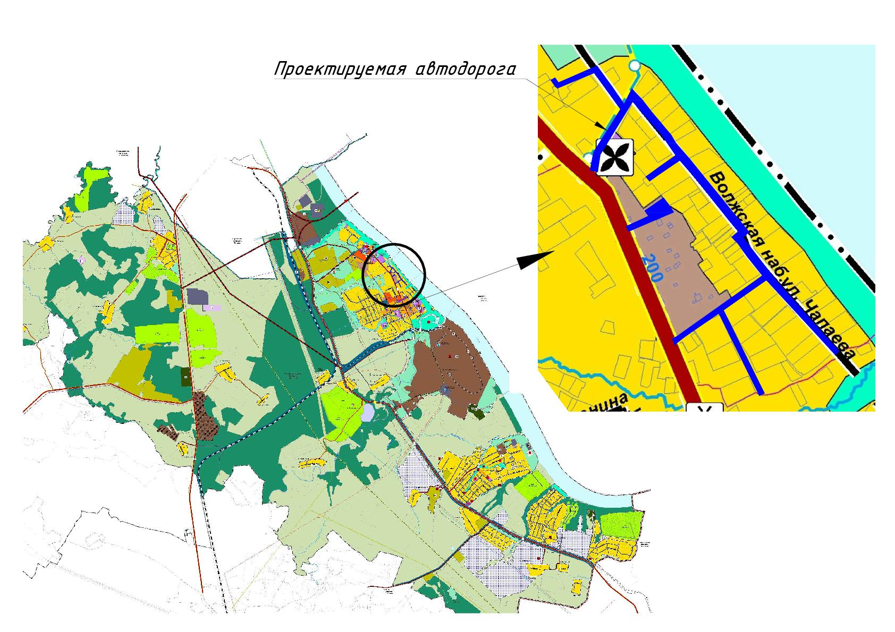

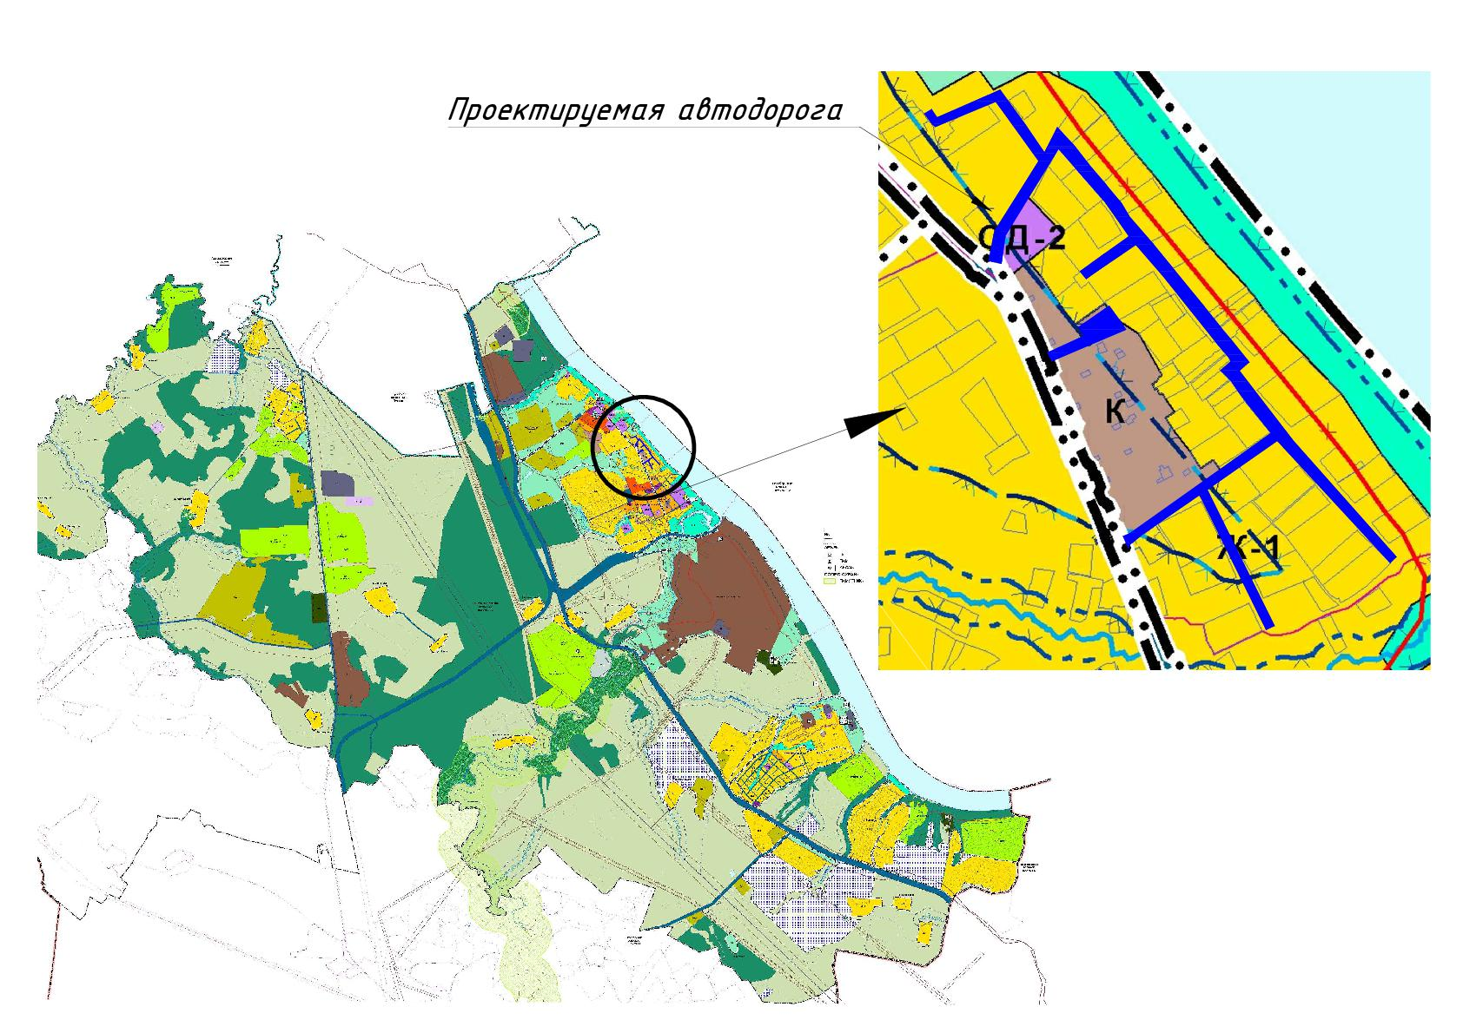

2. Основная часть

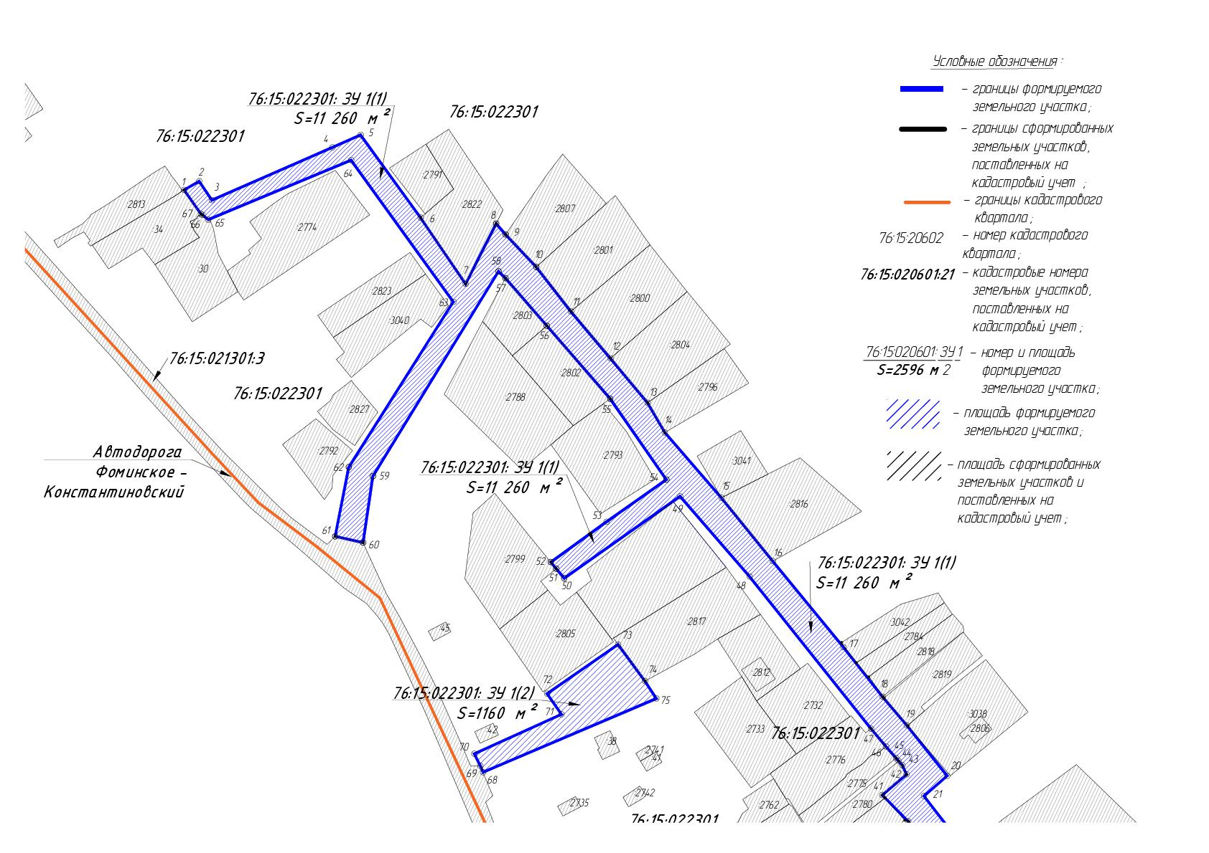

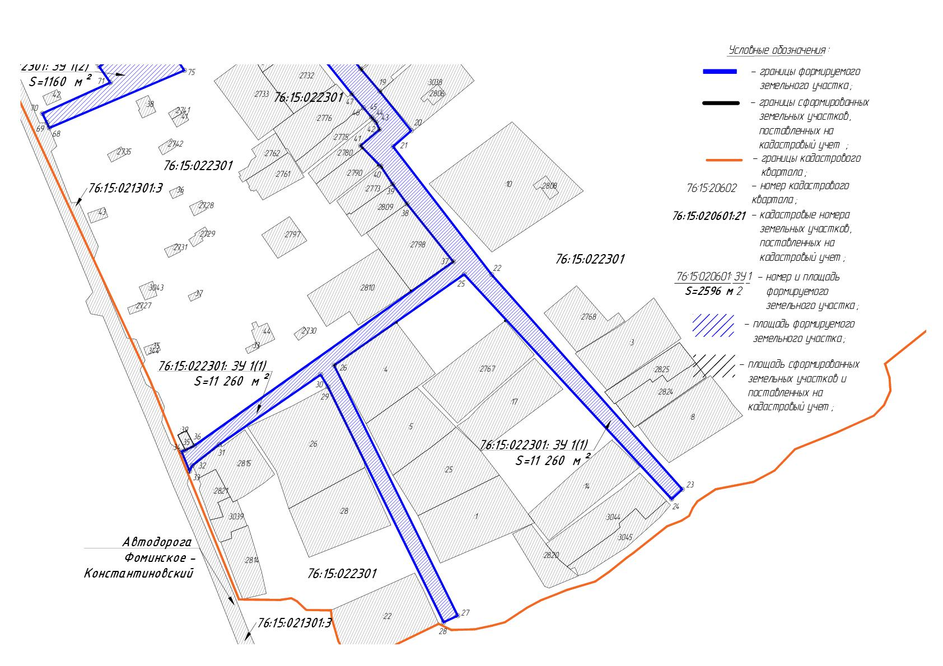

3. Материалы по обоснованию

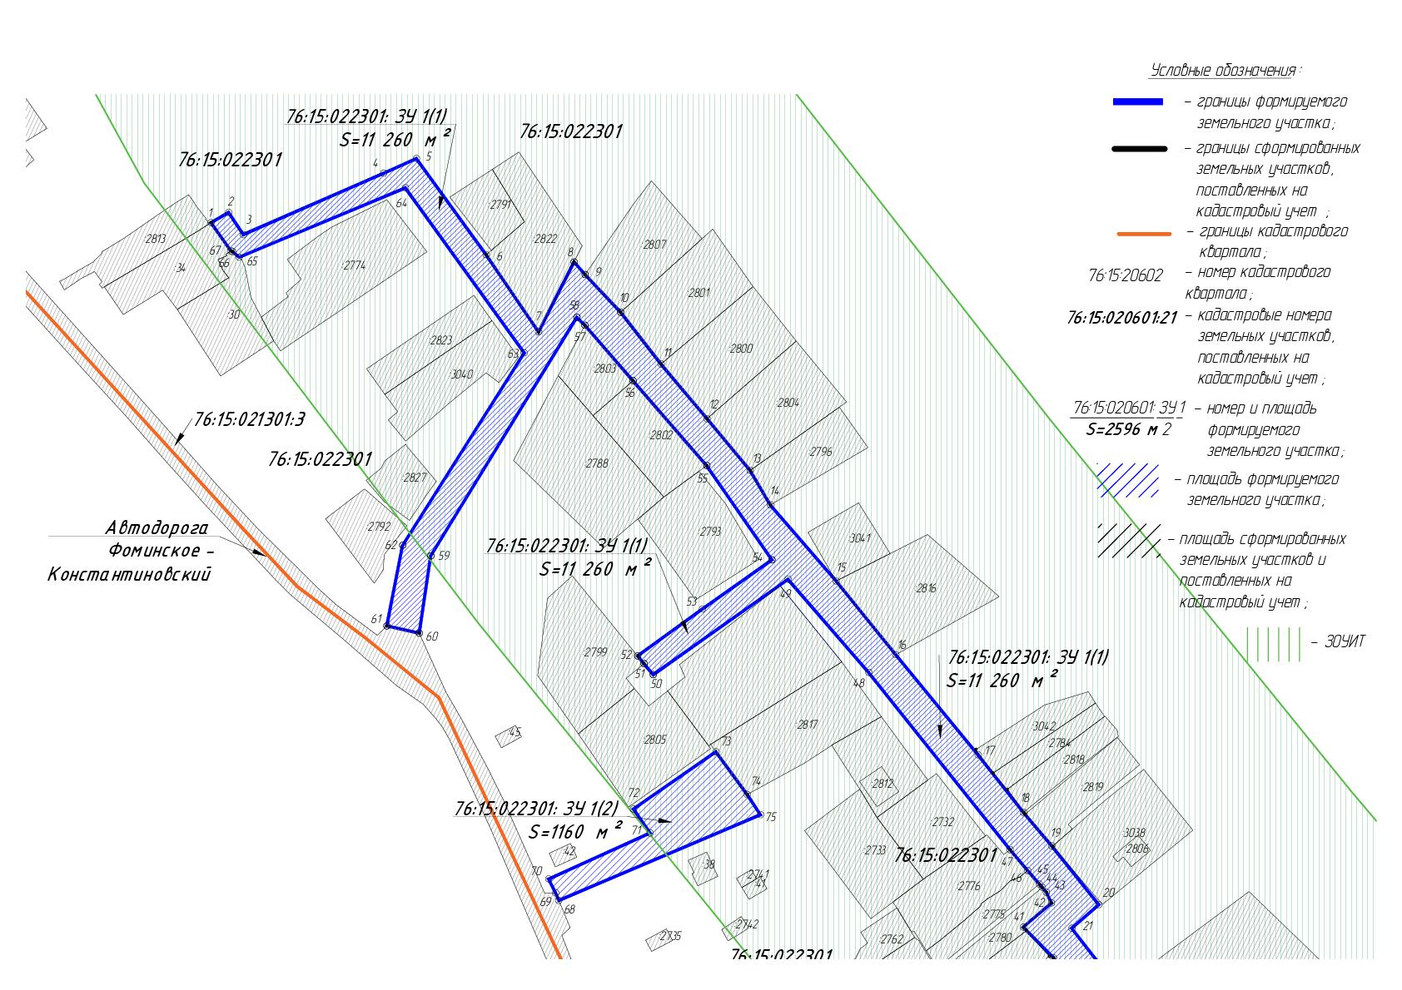
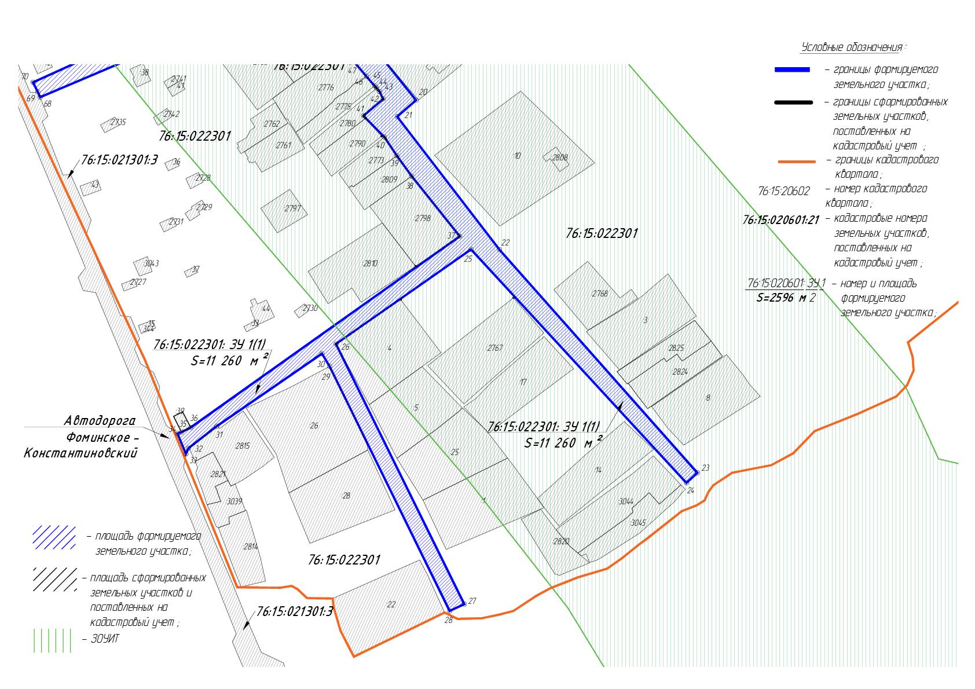

Местоположение существующих объектов капитального строительства: объекты капитального строительства на формируемых земельных участках отсутствуют.

Границы особо охраняемых природных территорий: на территории формируемых земельных участков особо охраняемых природных территорий не расположено. Разработка схемы границ особо охраняемых природных территорий не требуется.

Границы территорий объектов культурного наследия: на территории формируемых земельных участков объектов культурного наследия не выявлено.

Границы лесничеств, участковых лесничеств, лесных кварталов, лесотаксационных выделов или частей лесотаксационных выделов: границы лесничеств, участковых лесничеств, лесных кварталов, лесотаксационных выделов или частей лесотаксационных выделов на территории формируемых земельных участков не расположено.

ЛИСТ СОГЛАСОВАНИЯ
к постановлению
Должность, Ф.И.О.,  исполнителя и согласующих лиц | Дата и время получения документа | Дата и время согласования (отказа в согласовании) | Личная подпись, расшифровка (с пометкой «Согласовано», «Отказ в согласовании») | Замечания
Ведущий специалист УАиГ АТМР
Алёна
Сергеевна
Костина
Главный специалист УАиГ АТМР
О.А. Перминова
Начальник юридического отдела
административно- правового
управления АТМР
В.В. Коннов
Начальник УАиГ АТМР – главный
архитектор ТМР Е.Н. Касьянова
Управляющий делами
Администрации ТМР
С.В. Балясникова
Заместитель Главы АТМР
по имущественным вопросам -
директор ДМИ АТМР
А.В. Израйлева

Электронная копия сдана __________ «____» _______ 2021 года

22-

Специальные отметки (НПА/ПА) _______________
Рассылка:
Исполнителю-1,
Адм. – 1,
УАиГ-1

